|  |
| --- |
| Sistemas Inteligentes II (2019/2020) |
| Web semántica: Definición de una Ontología e Implementación en Protegé |
|  |
|  |
|  |
|  |

Alberto Ramos Sánchez <alberto.ramos104@alu.ulpgc.es>

Benearo Semidan Páez [benearo.paez101@alu.ulpgc.es](mailto:benearo.paez101@alu.ulpgc.es)

Índice

Sistemas Inteligentes II (2019/2020) i

Introducción 1

Diseño y estructura 1

Elementos de la ontología 2

Restricciones de la ontología 5

# Introducción

En esta memoria se detalla el diseño e implementación de la ontología de Protegé solicitada para la asignatura. Esta se centra en la temática *destinos turísticos.*

# Diseño y estructura

A continuación, mostramos en la ilustración 1 un diagrama en el que se aprecia la jerarquía de clases de nuestra ontología.

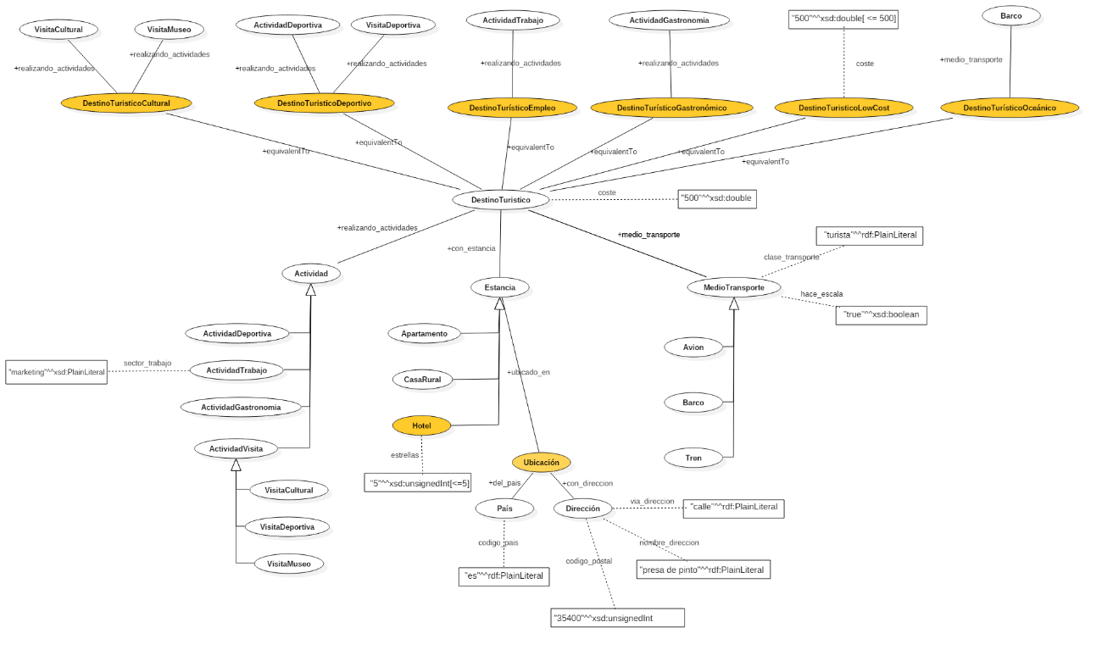

Ilustración - Estructura de la ontología

La anterior figura puede encontrarse también junto con el resto de los ficheros de la entrega para su mejor visualización.

# Elementos de la ontología

En este apartado, definiremos más detenidamente las clases existentes y sus casos de uso.

En primer lugar, tenemos a la clase que agrupará al resto de posibles clases de la ontología, *DestinoTuristico.* Esta clase contiene tres propiedades de objeto: *con_estancia, medio_transporte y realizando_actividades.* Además, dispone de una propiedad de datos, *coste*, que refleja cuánto costaría realizar el viaje a ese destino turístico.

En relación con las propiedades de objeto anteriores, estas se relacionan con las clases *Estancia, MedioTransporte y Actividades,* respectivamente.

La clase *Estancia* define el lugar en donde una persona se va a alojar durante un destino turístico. Esta tiene la propiedad de objecto *ubicado_en,* la cual se relaciona con *Ubicación.*

*Estancia* dispone de 3 subclases, dos definidas de manera directa y una por definición de restricciones. Las dos primeras son *Apartamento y CasaRural,* y la tercera es *Hotel*, la cual se puede obtener por la restricción siguiente:

Estancia and (estrellas some xsd:unsignedInt)

Es decir, una *Estancia* con una propiedad de datos *estrella*, que sea un entero sin signo, es considerada un *Hotel.*

La susodicha propiedad de datos tiene como restricción ser menor o igual que cinco.

La clase *MedioTransporte* corresponde el vehículo a ser usado para el transporte hasta el lugar de *DestinoTuristico.*

Esta clase dispone de dos propiedades de datos, *clase_transporte y hace_escala.*

La primera es una enumeración con los valores: *Primera, Estándar y Económica.* Esto hace referencia a los posibles modos de transporte que disponga la compañía. Si bien este parámetro podría ser distinto para cada transporte, usamos esto de manera genérica.

La segunda corresponde a un tipo de dato booleano, que hace referencia a si el medio de transporte es de trayecto directo o no.

La clase *MedioTransporte* tiene las subclases *Avion, Barco y Tren.* No disponemos de subclases de estas a su vez debido a la limitación de clases del enunciado de la propuesta de trabajo.

Por último, tenemos la clase *Actividad,* la cuál recordemos que se relaciona con *realizando_actividades* y su función es proveer de posibles ‘tareas’ en las que se planea involucrar durante el destino turístico.

No considero necesario indagar mucho en las consecuentes subclases, ya que no disponen de nada en especial, a excepción de *ActividadTrabajo,* que posee la propiedad de dato *sector_trabajo,* que simboliza un literal que indica el trabajo asociado.

Si bien no tenemos mucho detalle ni clases definidas en este nivel, esto es una vez más para no sobrepasar en exceso el límite de clases establecidos. No obstante, la ontología sería perfectamente extensible a, por ejemplo, asignar a *ActividadDeporte* una supuesta clase *Deporte*, la cual a su vez tuviera algunas subclases.

Prosiguiendo con el resto del esquema, volvamos a la clase *Ubicación.* Esta representa, como podría esperarse, un lugar del mundo concreto. Dispone de las propiedades de objeto *con_direccion y del_pais.* Estas se relacionan con las clases *Direccion y Pais,* respectivamente.

La primera clase dispone de tres propiedades de datos:

*nombre_direccion, via_direccion y código_postal.*

La segunda posee *nombre_pais y código_pais.* Este último representa una simplificación del país (p.e España 🡪 es).

Como últimos elementos de la ontología, tenemos una serie de clases definidas por restricciones en base a equivalencias con *DestinoTuristico.* Estas se definirán en el apartado siguiente, en el que comentamos las restricciones usadas y su justificación.

# Restricciones de la ontología

A continuación, enunciamos todas las clases definidas de las restricciones planteadas en la ontología y su repercusión.

**DestinoTuristicoCultural:**

Surge de una restricción de equivalencia de la clase *DestinoTuristico* y que *realizando_actividades* contenga al menos una *VisitaCultural* o *VisitaMuseo*. De ello, el razonador infiere que esta clase es subclase de *DestinoTuristico*.

**DestinoTuristicoDeportivo:**

Surge de una restricción de equivalencia de la clase *DestinoTuristico* y que *realizando_actividades* contenga al menos una *VisitaDeportiva* o *ActividadDeportiva*. De ello, el razonador infiere que esta clase es subclase de *DestinoTuristico*.

**DestinoTuristicoEmpleo:**

Surge de una restricción de equivalencia de la clase *DestinoTuristico* y que *realizando_actividades* contenga al menos una *ActividadTrabajo*. De ello, el razonador infiere que esta clase es subclase de *DestinoTuristico*.

**DestinoTuristicoGastronomico:**

Surge de una restricción de equivalencia de la clase *DestinoTuristico* y que *realizando_actividades* contenga solamente una *ActividadGastronomia*. De ello, el razonador infiere que esta clase es subclase de *DestinoTuristico*. Elegimos usar un *only* en lugar de *some* para que quedara claramente diferenciado de un viaje con algún tipo de actividad de gastronomía que fuera de manera más “casual”.

**DestinoTuristicoOceanico:**

Surge de una restricción de equivalencia de la clase *DestinoTuristico* y que *medio_transporte* sea únicamente un *Barco*. De ello, el razonador infiere que esta clase es subclase de *DestinoTuristico*.

**DestinoTuristicoLowCost:**

Surge de una restricción de equivalencia de la clase *DestinoTuristico* y que *coste* sea menor o igual a 500. De ello, el razonador infiere que esta clase es subclase de *DestinoTuristico*. Nótese que la falta de alguna clase precio es debido a la restricción de la cantidad de clases que podemos usar, pero sería aconsejable para poder incluir cosas como la divisa o el impuesto a aplicar, además de poder crear restricciones mejores para la ontología.

**Ubicación:**

Como se mencionó previamente, esta clase se define mediante la presencia de las propiedades de objeto *con_direccion y del_pais,* además de que están sean de las clases *Direccion y Pais,* respectivamente.

**Hotel:**

Esta clase también está definida a través de restricciones, que surge de la equivalencia de una *Estancia* y que posea la propiedad de datos *estrellas,* referenciando a un valor entero sin signo.